CAB BOOKING SYSTEM
Aims: Microservices – Real-time – Event-driven – AI-enabled – Zero Trust Architecture

Tóm tắt (Abstract)
Tài liệu này trình bày việc phân tích, thiết kế và đánh giá một hệ thống ứng dụng đặt xe taxi hiện đại dựa trên kiến trúc Microservices, đáp ứng các yêu cầu về khả năng mở rộng, độ tin cậy, xử lý thời gian thực, bảo mật theo mô hình Zero Trust và tích hợp t rí tuệ nhân tạo. Hệ thống được thiết kế hướng cloud-native, sử dụng các công nghệ phổ biến trong công nghiệp nhằm đảm bảo tính khả thi triển khai thực tế.
Technology Stack:
Back-end: NodeJS / ExpressJS / NestJS
Front-end: React JS / Next JS + Tailwind CSS

Deployment: AWS Cloud / Terraform/ Kubernetes Event-driven: Kafka, RabbitMQ
Communication: gRPC, restful api Real-time: web socket , hook
Security: Zero trust Architecture Monitor: Grafana Prometheus
Logging: ELK

Mục lục (Table of Contents)
- Giới thiệu
- Phân tích bài toán & yêu cầu hệ thống
- Tổng quan kiến trúc hệ thống
- Kiến trúc Microservices
- Kiến trúc Real-time & Event-driven
- Kiến trúc AI & Intelligent Services
- Kiến trúc bảo mật (Zero Trust Architecture)

- Kiến trúc mở rộng & chịu lỗi (Scalability & Resilience)
- Thiết kế chi tiết (Sequence Diagrams)
- Thiết kế dữ liệu (ERD)
- API Specification (OpenAPI)
- Failure Scenarios & Recovery Strategies
- Saga Pattern cho Payment
- Stack công nghệ & Chi phí triển khai
- Kết luận

THIẾT KẾ KIẾN TRÚC HỆ THỐNG ỨNG DỤNG ĐẶT XE TAXI CAB BOOKING SYSTEM

Tóm tắt điều hành (Executive Summary)

Tài liệu này mô tả thiết kế kiến trúc hoàn chỉnh cho hệ thống ứng dụng đặt xe Taxi (CAB Booking System) xây dựng theo kiến trúc Microservices, sử dụng Node.js cho backend và
React.js cho frontend. Hệ thống được thiết kế để đáp ứng các yêu cầu real-time, mở rộng lớn, chịu lỗi cao, bảo mật, và sẵn sàng triển khai trên Docker Swarm / Cloud & Kubernetes.
Tài liệu phù hợp để sử dụng cho:
  - Hồ sơ thiết kế hệ thống (System Design Document)
  - Khóa luận tốt nghiệp đại học chuyên ngành Hệ thống thông tin
  - Tài liệu kỹ thuật cho team phát triển & vận hành

- Tổng quan hệ thống
Hệ thống CAB Booking là nền tảng kết nối khách hàng – tài xế – nhà vận hành theo thời gian thực, hỗ trợ:
- Đặt xe
- Định vị GPS real-time
- Ghép tài xế thông minh

- Thanh toán
- Đánh giá & quản trị
Kiến trúc áp dụng Microservices + Event-driven, cho phép từng dịch vụ mở rộng độc lập và giảm phụ thuộc lẫn nhau.

- Mục tiêu & Nguyên tắc thiết kế
  - Mục tiêu
- Scalability: mở rộng theo lưu lượng
- High Availability: hệ thống luôn sẵn sàng
- Fault Tolerance: không có single point of failure (SPOF)
- Real-time: cập nhật trạng thái & vị trí tức thời

- Cloud-native: Docker container / Pod, orchestration (Docker Swarm / Kubernetes), CI/CD (Github Action)
  - Nguyên tắc kiến trúc
- Database per service
- Stateless services
- Async-first (Event-driven)
- Zero trust security
- Observability by design


- Kiến trúc tổng thể (Overall Architecture)
  - Kiến trúc tổng thể – Microservices
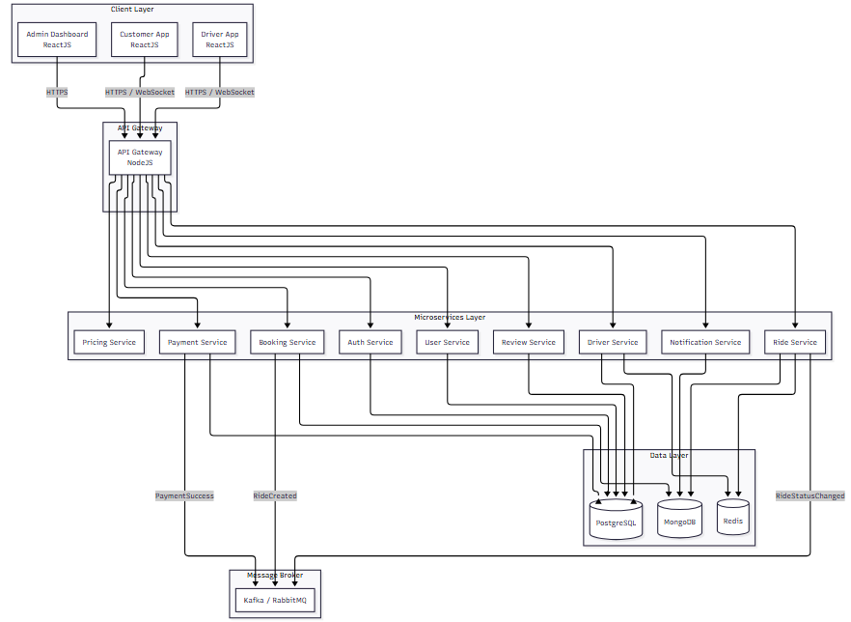


- Kiến trúc triển khai (Deployment Architecture)
Hệ thống được triển khai trên Docker Swarm on VirtualBox / Cloud + Terraform + Kubernetes, hỗ trợ multi-region và auto-scaling.
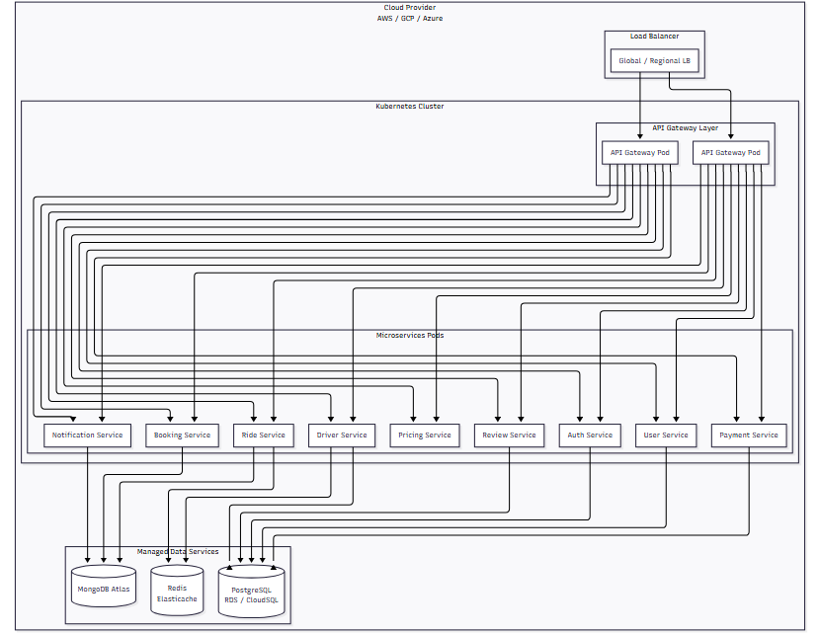

- Kiến trúc Real-time & Event-driven

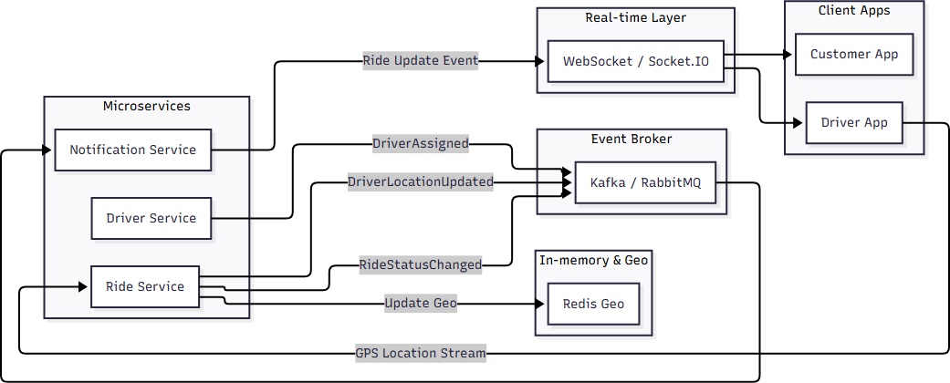

- Kiến trúc bảo mật & Zero Trust (Security / Zero Trust Architecture)

  - Nguyên lý Zero Trust áp dụng
Kiến trúc bảo mật của hệ thống CAB Booking được thiết kế theo mô hình Zero Trust, với nguyên tắc cốt lõi:
- Never trust, always verify
- Mọi request đều phải được xác thực và ủy quyền
- Không giả định an toàn dù request đến từ mạng nội bộ
Zero Trust được áp dụng xuyên suốt từ Client → Gateway → Microservices → Data.


  - Sơ đồ kiến trúc Zero Trust
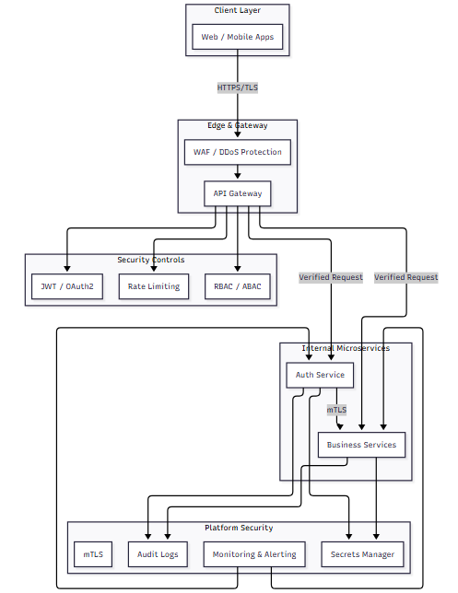

  - Bảo mật tầng Client & Edge
- HTTPS/TLS 1.3 bắt buộc
- WAF chống:
  - SQL Injection
  - XSS
  - DDoS layer 7
- Rate limiting theo IP / user / device
- Device fingerprinting (tuỳ chọn)

  - API Gateway Security
API Gateway đóng vai trò Policy Enforcement Point (PEP):

- Xác thực JWT / OAuth2
- Kiểm tra scope, role, permission
- Rate limit & quota
- Request validation (schema)
- Chặn request bất thường trước khi vào service

  - Service-to-Service Security
- mTLS cho toàn bộ giao tiếp nội bộ
- Mỗi service có service identity riêng
- Áp dụng thông qua:
  - Service Mesh (Istio / Linkerd) Lợi ích:
- Ngăn lateral movement
- Mutual authentication
- Encrypted traffic nội bộ

  - Authorization: RBAC & ABAC
- RBAC cho quyền cơ bản (Customer / Driver / Admin)
- ABAC cho ngữ cảnh động:
  - Thời gian
  - Vị trí
  - Trạng thái chuyến đi
Ví dụ: Driver chỉ được cập nhật GPS khi ride đang ACTIVE

  - Identity & Access Management (IAM)
- Central Auth Service
- JWT ngắn hạn + Refresh Token

- Token rotation
- Token revocation (Redis blacklist)
- MFA cho Admin

  - Secrets Management & Key Management
- Không hard-code secrets
- Sử dụng:
  - HashiCorp Vault / Cloud Secret Manager
- Key rotation định kỳ
- Mã hóa dữ liệu nhạy cảm (PII, payment)

  - Data Security & Privacy
- Encryption at-rest & in-transit
- Masking dữ liệu nhạy cảm
- Tách dữ liệu theo service (database per service)
- Tuân thủ:

  - GDPR / PDPA (ở mức kiến trúc)

  - Audit, Logging & Threat Detection
- Audit log cho:
  - Login
  - Payment
  - Permission change
- Centralized logging (ELK / OpenSearch)
- SIEM phát hiện bất thường
- Alert real-time cho sự cố bảo mật

  - Mapping Zero Trust → Failure Scenarios

Nguy cơ | Cơ chế Zero Trust
Token bị lộ | Token rotation + revoke
Service compromise | mTLS + isolation
Lateral movement | Service identity
Insider threat | Audit & SIEM
DDoS | WAF + rate limit

  - Đánh giá học thuật

Mô hình Zero Trust phù hợp với hệ thống microservices phân tán, đặc biệt trong môi trường cloud, nơi ranh giới mạng truyền thống không còn hiệu quả. Việc áp dụng Zero Trust giúp giảm đáng kể rủi ro tấn công chuỗi và tăng khả năng kiểm soát truy cập.


- Kiến trúc mở rộng & chịu lỗi (Scalability & Resilience)
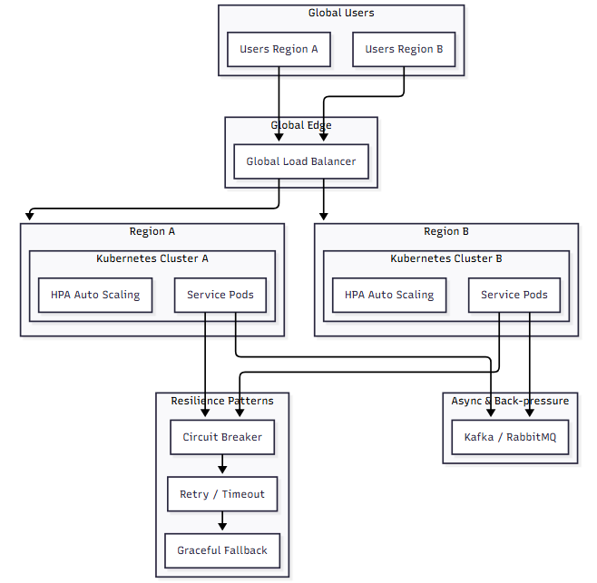
Áp dụng các pattern:
- Horizontal Pod Autoscaling (HPA)
- Circuit Breaker
- Retry / Timeout
- Graceful Degradation
- Eventual Consistency

- Kiến trúc AI & Machine Learning
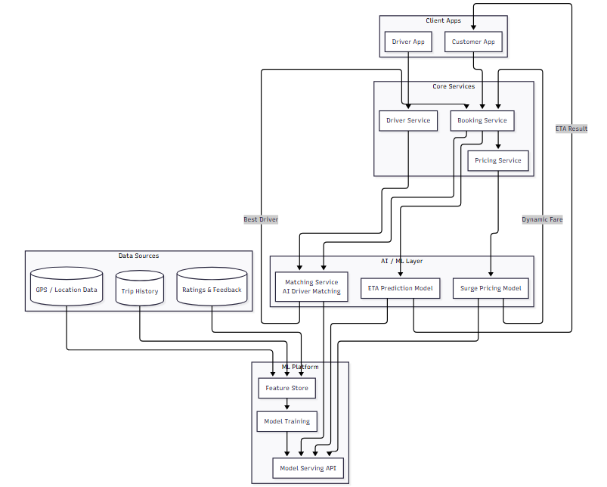
Ứng dụng AI:

- Ghép tài xế tối ưu
- Surge pricing
- Dự đoán ETA
- Gợi ý & phân tích hành vi
Các use-case AI chính
- AI Driver Matching
  - Chọn tài xế tối ưu dựa trên:
    - Khoảng cách (GPS)

    - Lịch sử chuyến đi
    - Rating & hành vi
- Surge Pricing
  - Giá động theo:
    - Cung – cầu
    - Thời gian, khu vực
    - Lịch sử dữ liệu
- ETA Prediction
  - Dự đoán thời gian xe đến chính xác hơn

Kiến trúc AI trong sơ đồ

- AI/ML Layer:
  - Matching Service
  - Surge Pricing Model
  - ETA Prediction Model
- ML Platform:
o Feature Store
  - Model Training
  - Model Serving API
- Data Sources:
  - Trip History
  - GPS / Location
  - Rating & Feedback


- Sequence Diagram
  - Quy trình đặt xe end-to-end
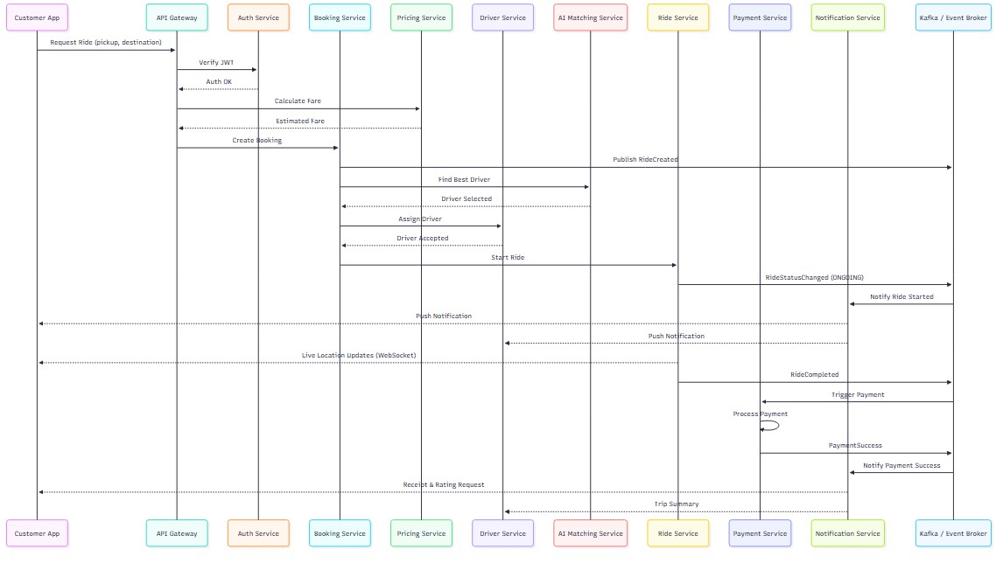

  - Login & Refresh Token
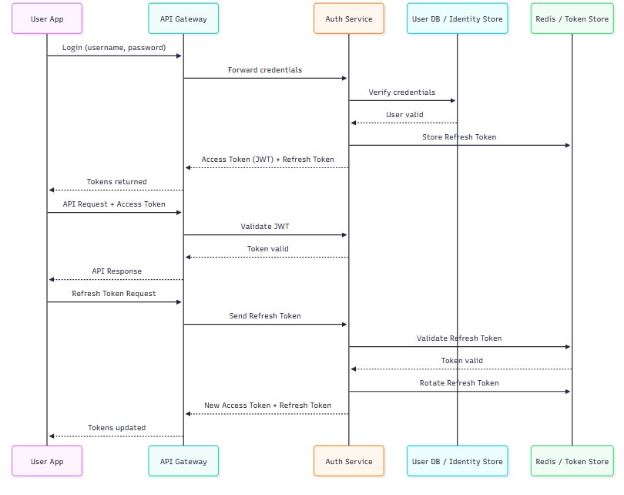
Sequence Diagram này thể hiện rõ 3 luồng quan trọng

⬛¹ Login Flow
- User gửi username/password
- API Gateway → Auth Service
- Auth Service:
  - Verify DB / Identity Store
  - Sinh Access Token (JWT) + Refresh Token
  - Lưu Refresh Token vào Redis
⬛2⬛ Gọi API được bảo vệ
- User gửi Access Token

- Gateway xác thực JWT với Auth Service
- Cho phép request đi tiếp
⬛3 Refresh Token Flow
- Access Token hết hạn
- User gửi Refresh Token
- Auth Service:
  - Kiểm tra Redis
  - Rotate Refresh Token (best practice)
- Trả về cặp token mới
)yS Đây là chuẩn bảo mật enterprise (OWASP khuyến nghị), rất phù hợp để:
- Giải thích kiến trúc Security

- Bảo vệ hệ thống CAB real-time
  - Real-time GPS Update (Driver → Passenger)
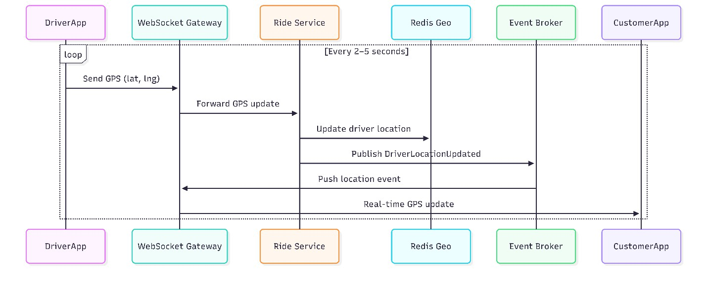
Giải thích:
- Driver gửi GPS định kỳ qua WebSocket
- Ride Service cập nhật Redis (Geo index) để query nhanh
- Event được publish để các service khác consume (ETA, AI, Monitoring)
- Passenger nhận vị trí gần real-time (<1s latency)

  - AI Driver Matching (Chi tiết)
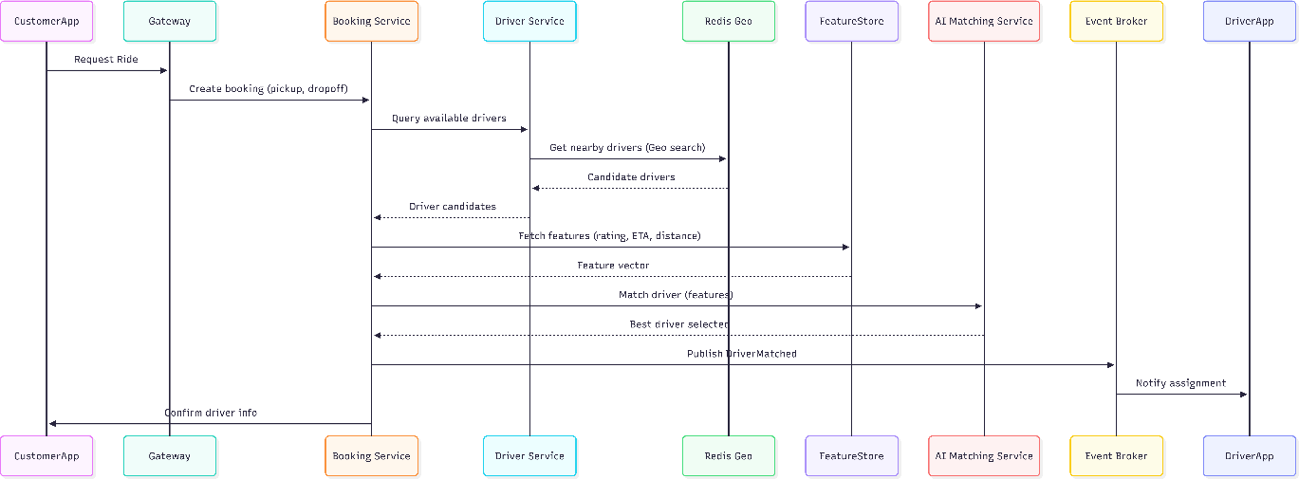

Giải thích chi tiết:
- Redis Geo dùng để lọc tài xế gần nhất (hard constraint)

- Feature Store cung cấp dữ liệu cho AI (rating, lịch sử, ETA)
- AI Matching Service xử lý soft constraints & scoring
- Kết quả được publish qua Kafka để đảm bảo decoupling
- Cho phép fallback sang rule-based matching khi AI lỗi

  - Payment Failure & Retry (Chi tiết)
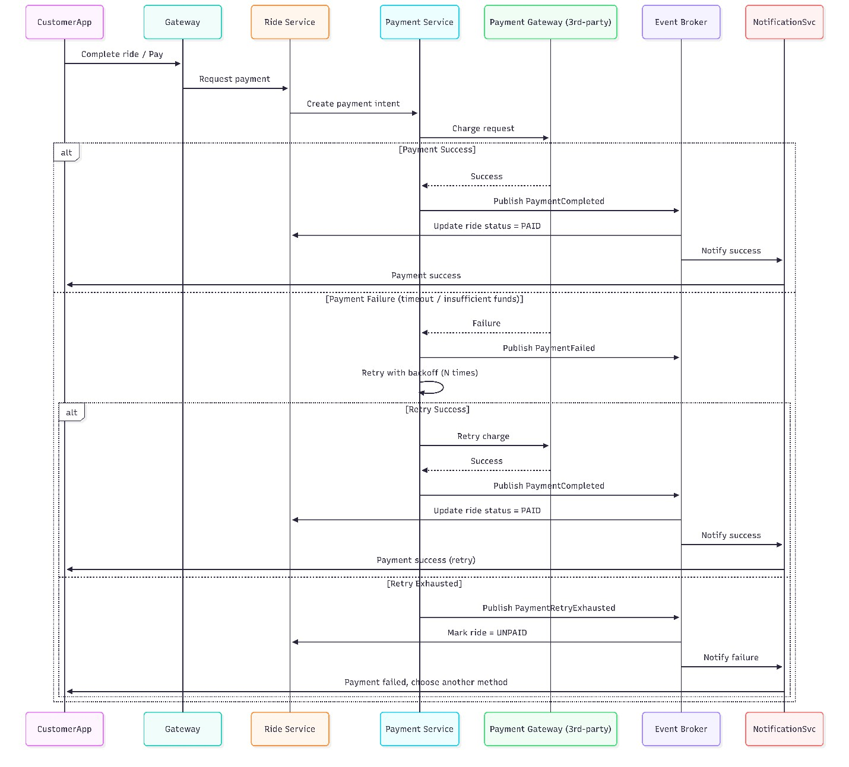
Giải thích:

- Áp dụng Retry + Exponential Backoff cho payment
- Payment Service là source of truth cho trạng thái thanh toán
- Event-driven đảm bảo eventual consistency
- Không block luồng người dùng khi cổng thanh toán chậm
- Cho phép mở rộng sang nhiều PSP (Stripe, VNPay, MoMo, …)


    - Saga Pattern cho Payment (Hoàn chỉnh)
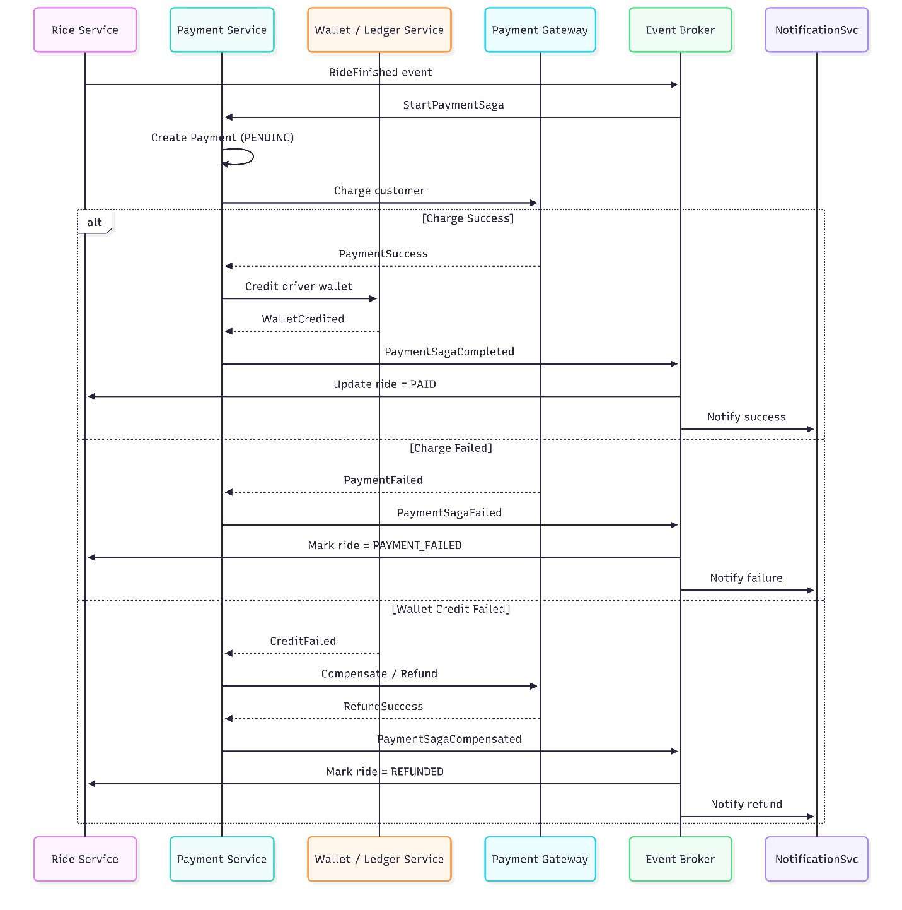
Đặc điểm Saga Payment:
      - Saga choreography-based (event-driven)
      - Không sử dụng distributed transaction (2PC)
      - Mỗi bước có compensation action rõ ràng
      - Đảm bảo no double charge – no lost money
      - Phù hợp với payment real-world (PSP không reliable)

  - Surge Pricing Real-time (Chi tiết)
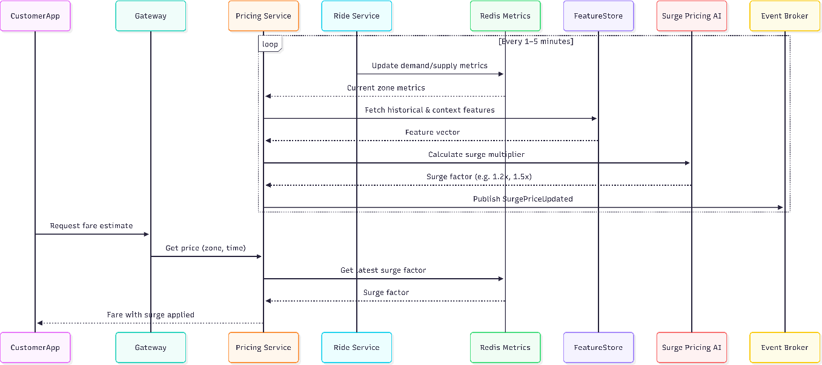


Giải thích chi tiết:
- Surge Pricing chạy near real-time, tách khỏi flow booking
- Redis lưu metrics cung/cầu theo zone để truy xuất nhanh
- AI model xử lý yếu tố thời gian, sự kiện, lịch sử
- Kafka broadcast surge change cho cache, dashboard, analytics
- Đảm bảo giá nhất quán giữa estimate và booking

  - ETA Calculation Real-time (Chi tiết)
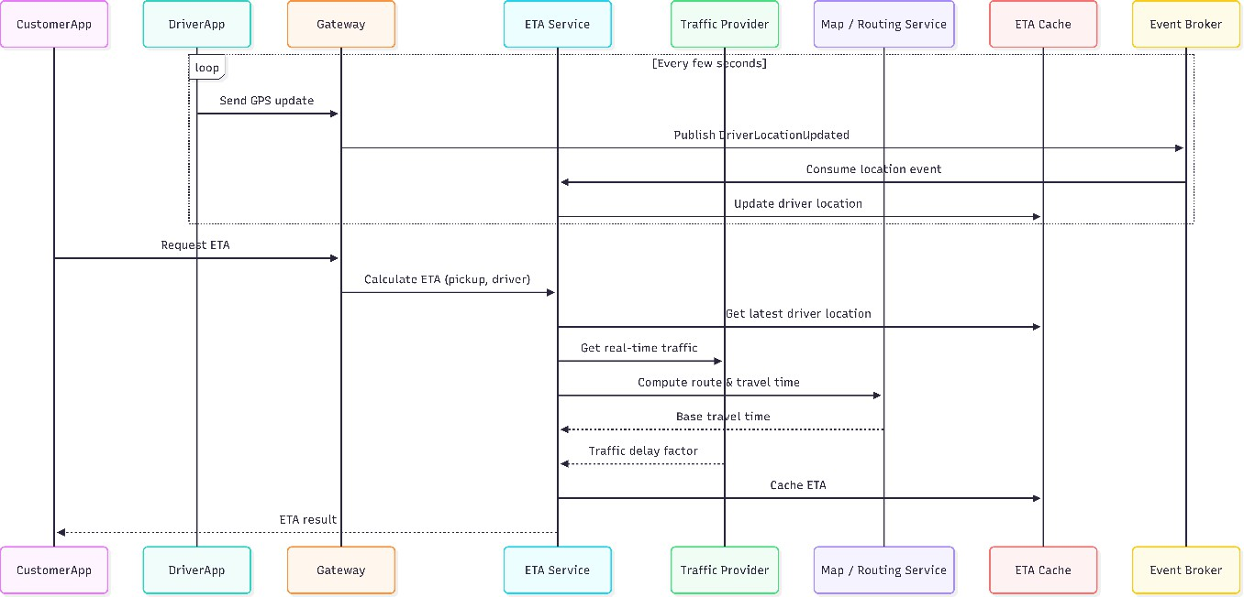


Điểm kiến trúc nổi bật
- ETA là service độc lập (xử lý tính toán độc lập) → không block booking/matching (tránh làm chậm booking)
- GPS cập nhật event-driven (Kafka) → real-time đúng nghĩa
- Redis làm hot-store cho vị trí & ETA (Redis dùng cache ETA & vị trí) → giảm latency , latency thấp
- Tách routing & traffic → dễ thay Google Map / Here / OSRM
- Mở đường cho AI ETA (bias correction theo lịch sử). Có thể tích hợp AI để điều chỉnh ETA theo lịch sử.

9A. Thiết kế UI/UX cho hệ thống CAB Booking
Phần này bổ sung thiết kế UI/UX ở mức kiến trúc & wireframe, phục vụ mục tiêu:
- Hoàn chỉnh luận văn (end-to-end system)
- Chứng minh tính khả thi triển khai frontend
- Làm cầu nối giữa kiến trúc backend và trải nghiệm người dùng Thiết kế UI tuân theo các nguyên tắc:
- Mobile-first
- Real-time feedback

- Role-based UI (Customer / Driver / Admin)
- Tối giản – dễ mở rộng

9A.1 Tổng quan các ứng dụng giao diện

Ứng dụng | Người dùng | Mục tiêu
Customer App | Hành khách | Đặt xe, theo dõi, thanh toán
Driver App | Tài xế | Nhận chuyến, dẫn đường, thu nhập
Admin Dashboard | Vận hành | Giám sát, cấu hình, phân tích

9A.2 UI/UX – Customer App (Hành khách)

Phần này trình bày thiết kế UI chi tiết ở mức màn hình & component, đủ để:
- Làm phụ lục thiết kế giao diện cho luận văn
- Chuyển trực tiếp sang Figma / React implementation
9A.2.1 Nguyên tắc thiết kế
- Mobile-first (iOS / Android)
- One-hand usage
- Real-time feedback (GPS, ETA, price)
- Progressive disclosure (ẩn bớt chi tiết nâng cao)

9A.2.2 Danh sách màn hình Customer App

ID | Màn hình | Mục tiêu
C1 C2 C3  C4 | Splash / Onboarding | Giới thiệu & quyền truy cập
 | Login / Register | Xác thực người dùng
 | Home – Map & Pickup | Đặt điểm đón
 | Destination | Nhập điểm đến

ID C5 C6 C7 C8 C9 C10  C11 | Màn hình | Mục tiêu
 | Ride Options | Chọn loại xe & giá
 | Searching Driver | Matching real-time
 | Ride Tracking | Theo dõi chuyến đi
 | Payment | Thanh toán
 | Rating & Feedback | Đánh giá
 | Ride History | Lịch sử
 | Profile & Wallet | Thông tin cá nhân

9A.2.3 UI chi tiết từng màn hình C1 – Splash / Onboarding

- Logo trung tâm
- 3 slide giới thiệu (Book – Track – Pay)
- CTA: Get Started Components:
- Carousel
- Primary Button

C2 – Login / Register
Layout:
- Phone / Email input
- OTP verification
- Social login (optional) Components:
- InputField
- OTPInput

- SubmitButton API:
- Auth Service (Login / Refresh Token)

C3 – Home (Map & Pickup)
Layout:
- Full-screen Map
- Pickup pin (center)
- Bottom Sheet (collapsed) Bottom Sheet content:
- Pickup address (auto-detect)

- Shortcut: Home / Work
- CTA: Set Destination Components:
- MapView
- LocationSearch
- BottomSheet WebSocket:
- Driver nearby

C4 – Destination Selection
Layout:
- Search bar
- Suggested places
- Recent destinations Components:
- SearchInput

- PlaceList

C5 – Ride Options & Pricing
Layout:
- Horizontal ride cards
- ETA + price
- Surge indicator Ride Card:
- Vehicle icon
- Capacity
- ETA

- Price Components:
- RideOptionCard
- PriceBreakdownModal API:
- Pricing Service
- ETA Service

C6 – Searching Driver (Matching)
Layout:
- Map + animated ripple
- Status text
- Cancel button States:
- Searching
- Driver Found

WebSocket:
- Matching updates

C7 – Ride Tracking (In-progress)
Layout:
- Map (driver + route)
- Driver info card
- ETA live update Driver Card:
- Avatar
- Rating

- Call / Chat Components:
- DriverInfoCard
- LiveRouteMap

C8 – Payment
Layout:
- Fare summary
- Payment method selector
- Pay button Methods:
- Cash
- Card
- Wallet API:
- Payment Service

C9 – Rating & Feedback
Layout:
- Star rating
- Comment box
- Tip (optional) Components:
- RatingStars
- TextArea

C10 – Ride History

Layout:
- List view
- Filter by date/status Item:
- Date
- Route summary
- Amount

C11 – Profile & Wallet
Tabs:
- Profile
- Wallet
- Settings Features:
- Saved locations
- Payment methods

- Logout

9A.2.4 Luồng UI tổng thể (Customer Journey)
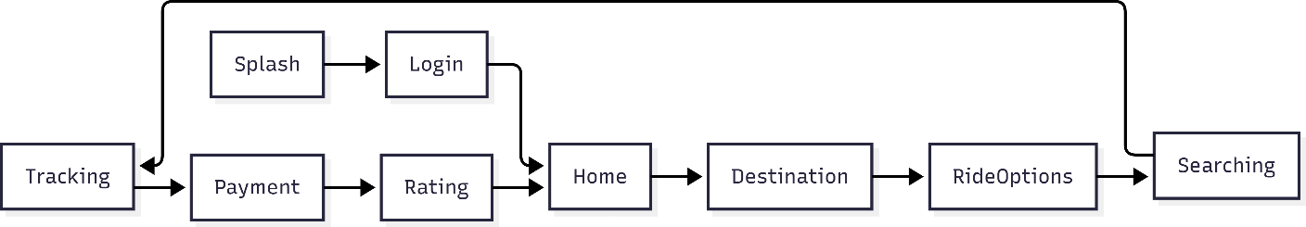

9A.2.5 Mapping UI Components → React Structure
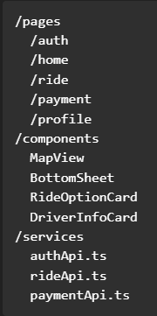

9A.2.6 Đánh giá

Thiết kế UI Customer App được chi tiết hóa đến mức component & API mapping, đảm bảo:
- Phù hợp triển khai React / React Native
- Hỗ trợ real-time, AI matching, surge pricing
- Đủ chiều sâu cho phụ lục thiết kế giao diện trong luận văn

9A.3 UI/UX – Driver App (Tài xế) Các màn hình chính
- Login / KYC
- Online / Offline toggle
- Nhận chuyến (Incoming request)
- Dẫn đường tới điểm đón
- Theo dõi chuyến đi
- Kết thúc & thu nhập
- Lịch sử chuyến đi

Wireframe luồng Driver
Thành phần UI
  - Map full-screen
  - Accept / Reject CTA lớn
  - Voice navigation
  - Real-time income widget

9A.4 UI/UX – Admin Dashboard Các module chính
  - Dashboard tổng quan (KPI)
  - Quản lý người dùng & tài xế
  - Quản lý chuyến đi
  - Giám sát real-time map
  - Pricing & surge control
  - Logs & audit


Sơ đồ module Admin
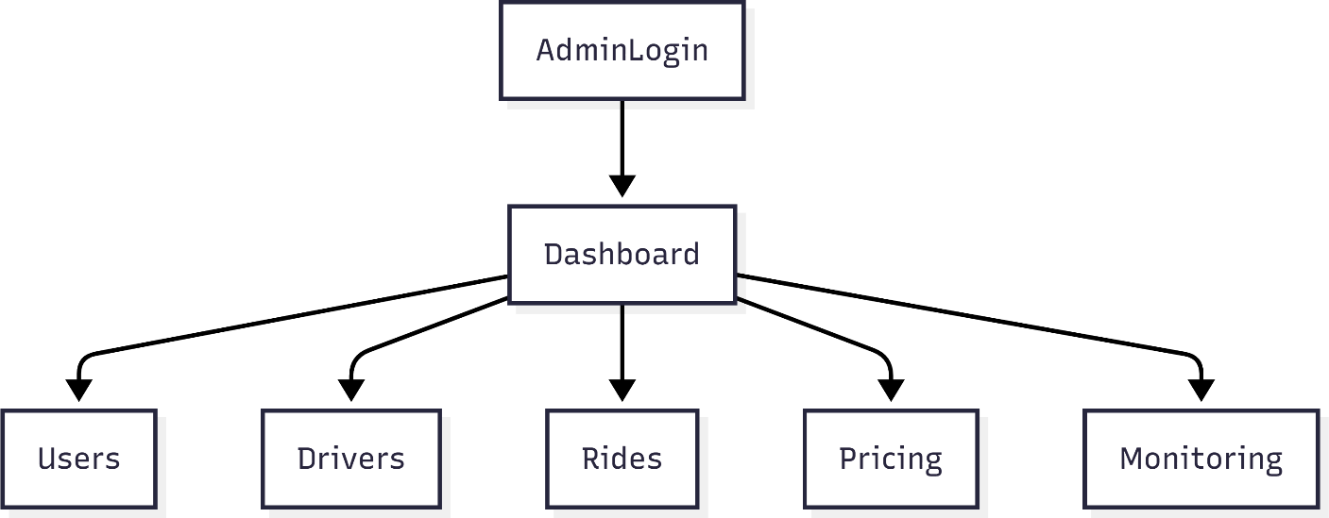

9A.5 Mapping UI ↔ Backend Services

UI Action | API / Service
Login | Auth Service
Đặt xe | Booking Service
Matching | AI Matching Service
Theo dõi GPS | Ride + WebSocket
ETA | ETA Service
Thanh toán | Payment Service
Surge price | Pricing Service

9A.6 Công nghệ Frontend đề xuất
  - ReactJS / NextJS + TypeScript
  - React Query / Redux Toolkit
  - Socket.IO client
  - Mapbox / Google Maps SDK

  - Tailwind / MUI
  - PWA / React Native (mở rộng)

9A.7 Đánh giá học thuật
Thiết kế UI/UX được trình bày ở mức conceptual & architectural, phù hợp với phạm vi luận văn. Việc mô hình hóa luồng người dùng và mapping với backend microservices giúp chứng minh tính nhất quán end-to-end của hệ thống, đồng thời đảm bảo khả năng triển khai thực tế.
9A.8 Design UI with Figma wireframe

Tiếp theo, sử dụng Figma kết hợp AI để thiết kế UI. Sau cùng, dùng AI tool để biến đổi thiết kế UI trong Figma thành React Component.
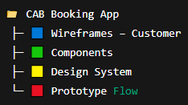
Tham khảo lý thuyết về UI/UX: https://www.figma.com/resource-library/what-is-wireframing/

- Phương pháp nghiên cứu & tiếp cận luận văn
  - Phương pháp nghiên cứu
Luận văn áp dụng phương pháp Design Science Research (DSR), trong đó trọng tâm là việc
thiết kế – xây dựng – đánh giá một hiện vật (artifact) là hệ thống kiến trúc CAB Booking. Các bước chính:
- Xác định vấn đề thực tiễn (scalability, real-time, AI)
- Đề xuất kiến trúc giải quyết vấn đề
- Triển khai mô hình kiến trúc (conceptual design)
- Đánh giá thông qua phân tích kiến trúc & kịch bản vận hành
  - Phạm vi nghiên cứu
- Tập trung vào kiến trúc phần mềm & hệ phân tán
- Không đi sâu vào UI/UX chi tiết

- AI ở mức kiến trúc & pipeline, không huấn luyện model cụ thể

- Đánh giá kiến trúc (Architecture Evaluation)
  - Đánh giá theo thuộc tính chất lượng (Quality Attributes)

Thuộc tính | Giải pháp kiến trúc
Scalability | Microservices, HPA, Kafka
Availability | Multi-region, stateless services
Performance | Redis cache, async processing
Security | JWT, mTLS, Zero Trust
Maintainability | Service isolation, API contract

  - Kịch bản đánh giá (ATAM – rút gọn)
- Tăng 10x số lượng booking → hệ thống scale ngang
- Một service AI bị lỗi → fallback rule-based
- Payment gateway timeout → retry & eventual consistency

- Failure Scenarios & Fault Handling (Hoàn chỉnh)
Phần này mô tả toàn bộ các kịch bản lỗi quan trọng trong hệ thống CAB Booking, cách phát hiện, cô lập và phục hồi nhằm đảm bảo High Availability và Graceful Degradation.
  - Nhóm lỗi Authentication & Security

Failure Scenario | Nguyên nhân | Cách xử lý
Auth Service down | Pod crash / overload | API Gateway trả 503, dùng circuit breaker, cho phép refresh token cache ngắn hạn
JWT hết hạn | Token expired | Tự động refresh token
Token bị lộ | Client  compromise | Revoke token qua Redis blacklist

Failure Scenario | Nguyên nhân | Cách xử lý
Brute-force login | Attack | Rate limit + CAPTCHA

  - Nhóm lỗi Booking & Matching

Failure Scenario | Nguyên nhân | Cách xử lý
Không tìm thấy tài xế | Supply thấp | Retry mở rộng bán kính, fallback rule-based
AI Matching lỗi | Model / service down | Fallback sang matching theo khoảng cách
Booking duplicate | Network retry | Idempotency key
Booking service crash | Pod failure | Booking được replay từ Kafka


  - Nhóm lỗi Real-time & GPS

Failure Scenario | Nguyên nhân | Cách xử lý
Mất kết nối WebSocket | Mobile network | Auto-reconnect, fallback polling
GPS trễ / mất | Thiết bị | Dùng last-known-location
Kafka lag | High throughput | Scale consumer group

  - Nhóm lỗi ETA & Pricing

Failure Scenario | Nguyên nhân | Cách xử lý
Traffic API down | Third-party | Dùng historical average
ETA Service overload | Peak traffic | Cache Redis + rate limit
Surge AI lỗi | Model serving down | Fallback fixed rule
Inconsistent price | Race condition | Price snapshot theo booking

  - Nhóm lỗi Payment

Failure Scenario | Nguyên nhân | Cách xử lý
Payment timeout | PSP chậm | Retry + exponential backoff
PSP down | Third-party outage | Switch PSP khác
Double charge | Retry race | Idempotency key
Payment pending | Network split | Eventual consistency


  - Nhóm lỗi Data & Storage

Failure Scenario | Nguyên nhân | Cách xử lý
PostgreSQL fail | Node crash | Read replica + failover
Redis eviction | Memory pressure | TTL + recompute
MongoDB lag | Replication delay | Read preference

  - Nhóm lỗi Infrastructure

Failure Scenario | Nguyên nhân | Cách xử lý
Pod crash | Bug / OOM | Auto restart
Node down | Cloud issue | Reschedule pod
Region outage | Disaster | Multi-region failover
Network partition | ISP | Eventual consistency

  - Failure Handling Patterns Tổng hợp
- Circuit Breaker
- Retry + Backoff
- Bulkhead Isolation

- Idempotency
- Saga pattern
- Eventual consistency
- Graceful degradation

- Phân tích so sánh & Trade-off
  - So sánh Monolithic vs Microservices

Tiêu chí | Monolithic | Microservices
Scale | Khó | Dễ
Độ phức tạp | Thấp ban đầu | Cao hơn
Phù hợp taxi | + | ⬛✓⬛


  - Trade-off chính
- Tăng độ phức tạp vận hành để đổi lấy khả năng mở rộng
- Eventual consistency thay cho strong consistency
- Chi phí infra cao hơn nhưng đáp ứng real-time

- Stack công nghệ & Chi phí triển khai (Technology Stack & Cost Estimation)
  - Tổng quan lựa chọn stack
Stack công nghệ được lựa chọn theo tiêu chí:
- Cloud-native, phổ biến, dễ tuyển nhân sự
- Phù hợp hệ thống real-time, microservices
- Có hệ sinh thái mạnh & cộng đồng lớn

  - Stack công nghệ chi tiết
    - Frontend

Thành phần | Công nghệ
Web App | ReactJS / NextJS, TypeScript
State management | Redux Toolkit / React Query
Real-time | Socket.IO / WebSocket
Build & Deploy | Vite / CI-CD

    - Backend / Microservices

Thành phần | Công nghệ
  Runtime | Node.js (NestJS / Express)
API | REST + OpenAPI Swagger
Auth | OAuth2, JWT
Real-time | Socket.IO
Validation | Zod / Joi
Microservices internal communication | Synchronous: request-response, like REST API (HTTP/HTTPS), gRPC Asynchronous: event-driven, message queues (RabbitMQ, Kafka)

    - Event & Messaging

Thành phần | Công nghệ
Message Broker | Apache Kafka (hoặc RabbitMQ)
Streaming | Kafka Streams
Schema | Schema Registry

    - Data Layer

Thành phần | Công nghệ
Transactional DB | PostgreSQL
NoSQL | MongoDB
Cache / Geo | Redis
Search (tuỳ chọn) | OpenSearch / Elastic


    - AI / ML

Thành phần | Công nghệ
Training | Python, PyTorch / TensorFlow
Serving | FastAPI / TorchServe
Feature Store | Feast
Pipeline | Airflow

    - Infrastructure & DevOps

Thành phần | Công nghệ
Cloud | AWS / GCP / Azure
Container | Docker
Orchestration | Kubernetes
Service Mesh | Istio / Linkerd
IaC | Terraform
CI/CD | GitHub Actions / GitLab CI

    - Observability & Security

Thành phần | Công nghệ
Monitoring | Prometheus + Grafana
Logging | ELK / OpenSearch
Tracing | Jaeger
Secrets | Vault / Cloud Secret Manager
WAF | Cloud WAF

  - Ước lượng chi phí triển khai (mang tính tham khảo)
Giả định: ~100.000 MAU, 5.000 concurrent users, triển khai 1 region chính

    - Chi phí hạ tầng hàng tháng (USD)

Hạng mục | Dịch vụ | Chi phí ước tính
Kubernetes cluster | EKS / GKE | 300 – 500
Compute (Pods) | EC2 / GCE | 800 – 1,200
Load Balancer | ALB / GLB | 100 – 150
PostgreSQL (managed) | RDS / Cloud SQL | 300 – 500
MongoDB | Atlas | 200 – 400
Redis | ElastiCache | 150 – 300
Kafka | MSK / Confluent | 300 – 600
Storage & Backup | Object Storage | 100 – 200
Observability | Logs + Metrics | 100 – 200
Tổng ước tính: ~2,500 – 4,000 USD / tháng

  - Chi phí mở rộng theo quy mô

Quy mô | MAU  10k 100k  1M+ | Chi phí ước tính
Startup |  | 500 – 800 USD
Scale-up |  | 2,500 – 4,000 USD
Large scale |  | 15,000+ USD

  - Trade-off chi phí
- Managed services tăng chi phí nhưng giảm rủi ro vận hành
- Kafka tốn kém hơn RabbitMQ nhưng phù hợp real-time scale lớn
- Multi-region tăng HA nhưng chi phí x2–x3

- AI inference chi phí cao → cần cache & batch
  - Đánh giá học thuật
Phân tích stack và chi phí cho thấy kiến trúc đề xuất khả thi trong thực tế, có thể triển khai từ quy mô startup đến enterprise. Việc ước lượng chi phí giúp đánh giá tính kinh tế (economic
feasibility) của mô hình nghiên cứu.
- Hướng phát triển tương lai (Future Work)
Mặc dù hệ thống đã được thiết kế tương đối hoàn chỉnh về mặt kiến trúc, bảo mật và khả năng mở rộng, vẫn còn nhiều hướng phát triển tiềm năng trong tương lai nhằm nâng cao hiệu năng, độ thông minh và khả năng thích ứng của hệ thống.
  - Nâng cao năng lực AI & Machine Learning
- Áp dụng Reinforcement Learning cho bài toán matching tài xế – khách hàng nhằm tối ưu hóa toàn cục (global optimization) thay vì tối ưu cục bộ.
- Sử dụng Graph Neural Networks (GNN) để mô hình hóa mạng lưới giao thông và hành vi tài xế.
- Triển khai online learning để mô hình tự thích nghi theo thời gian thực với thay đổi nhu cầu và điều kiện giao thông (Multi-modal transport by bike, delivery)
- Cá nhân hóa giá cước và ETA dựa trên hành vi người dùng (Graph-based ETA prediction)
  - Mở rộng kiến trúc dữ liệu & phân tích nâng cao
- Xây dựng Data Lake / Lakehouse phục vụ phân tích lớn và huấn luyện AI.

- Áp dụng Real-time analytics (Apache Flink / Spark Streaming) cho giám sát hệ thống và phát hiện bất thường.
- Phát triển Feature Store dùng chung cho nhiều mô hình AI.
  - Đa vùng & toàn cầu hóa hệ thống
- Triển khai multi-region active-active để giảm độ trễ và tăng khả năng chịu lỗi.
- Hỗ trợ multi-currency, multi-language, multi-regulation.
- Tối ưu định tuyến người dùng theo vị trí địa lý (Geo-routing).
  - Tăng cường bảo mật & quyền riêng tư
- Áp dụng Confidential Computing cho xử lý dữ liệu nhạy cảm.
- Nghiên cứu Privacy-Preserving Machine Learning (Federated Learning, Differential Privacy).

- Tự động hóa phản ứng sự cố bảo mật (SOAR).
  - Tối ưu chi phí & năng lượng
- Áp dụng FinOps để giám sát và tối ưu chi phí cloud.
- Sử dụng spot/preemptible instances cho workload AI.
- Nghiên cứu Green IT nhằm giảm tiêu thụ năng lượng.
  - Định hướng nghiên cứu học thuật
- So sánh hiệu quả kiến trúc Microservices với Serverless / Event-native architectures.
- Đánh giá tác động của các mô hình AI khác nhau đến độ công bằng (fairness) trong phân phối chuyến đi.
- Nghiên cứu khả năng áp dụng Digital Twin cho mô phỏng hệ thống giao thông.

- Phụ lục (Appendix)
Phụ lục A – Mermaid Diagrams

  - Tổng thể kiến trúc hệ thống
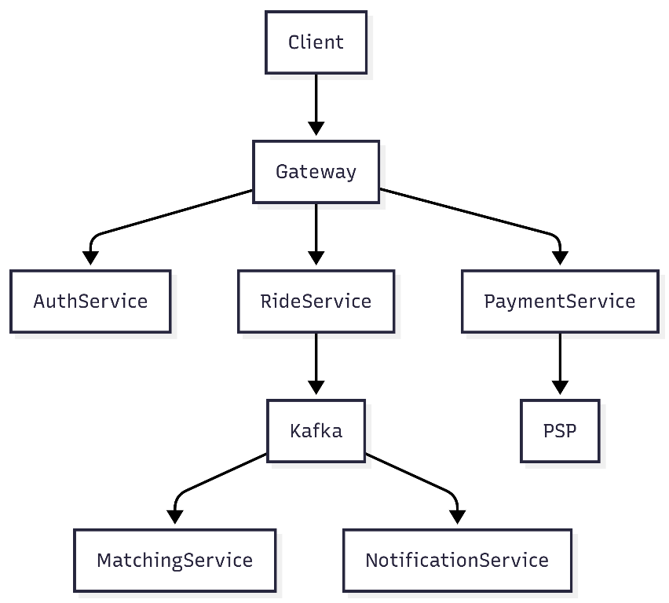
  - Sequence Diagram – AI Matching
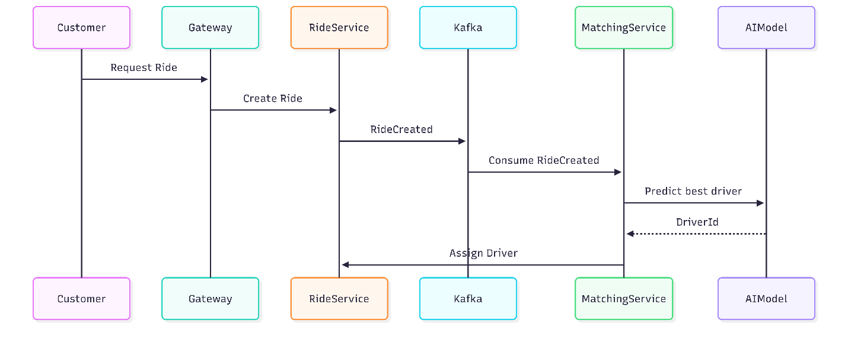

  - Sequence Diagram – Payment Saga
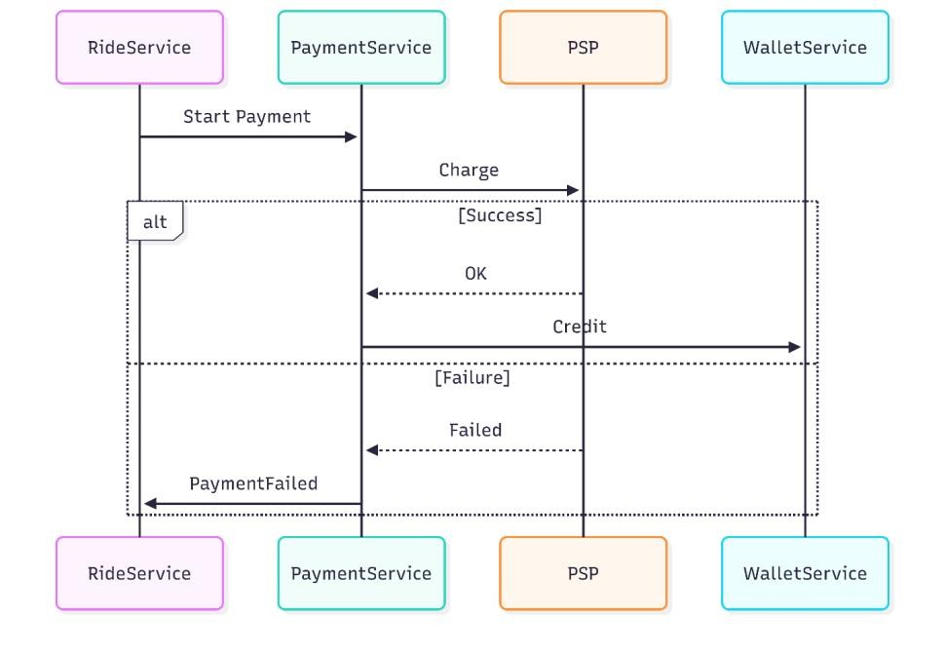

Phụ lục B – OpenAPI Specification (FULL)

Xây dựng mô tả Restful API với OpenAPI 3.0 (OAS yaml file) – đầy đủ tất cả services, có thể import trực tiếp Swagger / Postman
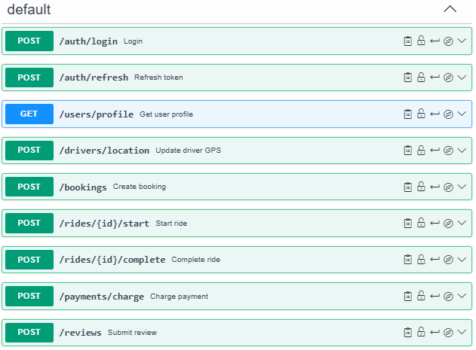

Phụ lục C – State Machine

  - Ride State Machine
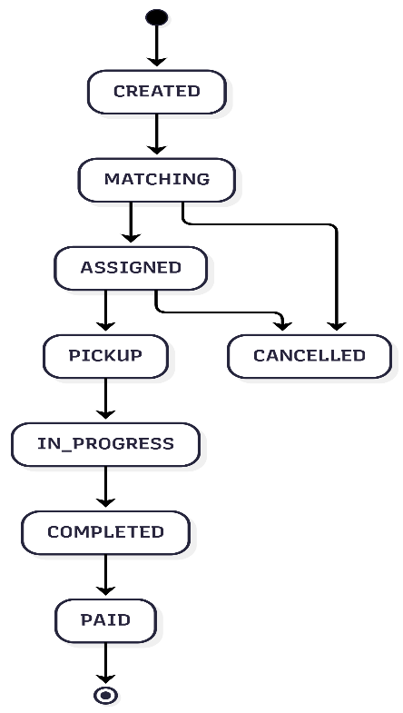
  - Payment State Machine
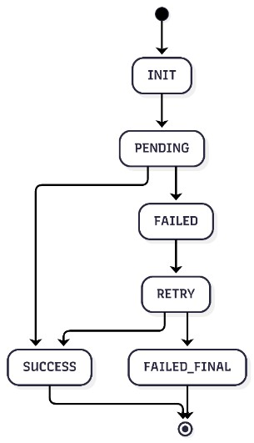

Phụ lục D – Kafka Topics & Event Schema

Topic | Producer | Consumer
ride.created | Booking | Matching, ETA
ride.assigned | Matching | Notification
driver.location.updated | Ride | ETA, Monitoring
payment.completed | Payment | Ride, Wallet
payment.failed | Payment | Notification
Sample Event (ride.created)
{

"eventId": "uuid", "type": "RideCreated", "rideId": "r123",
"pickup": {"lat":10.7,"lng":106.6},
"timestamp": "2025-01-01T10:00:00Z"
}

Phụ lục E – Threat Model (STRIDE)

STRIDE | Threat | Mitigation
Spoofing | Token giả | JWT + mTLS
Tampering | Sửa payload | TLS + HMAC
Repudiation | Chối giao dịch | Audit log
Information Disclosure | Lộ PII | Encryption
DoS | Flood API | Rate limit, WAF
Elevation of Privilege | Leo quyền | RBAC/ABAC

